ФИЦ Коми НЦ УрО РАН
Институт биологии Коми НЦ УрО РАН
Малая академия наук
Экологическое отделение

Программа
XXVI РЕСПУБЛИКАНСКой
школьной конференции
научно-исследовательских работ по экологии

12 февраля 2025 г.

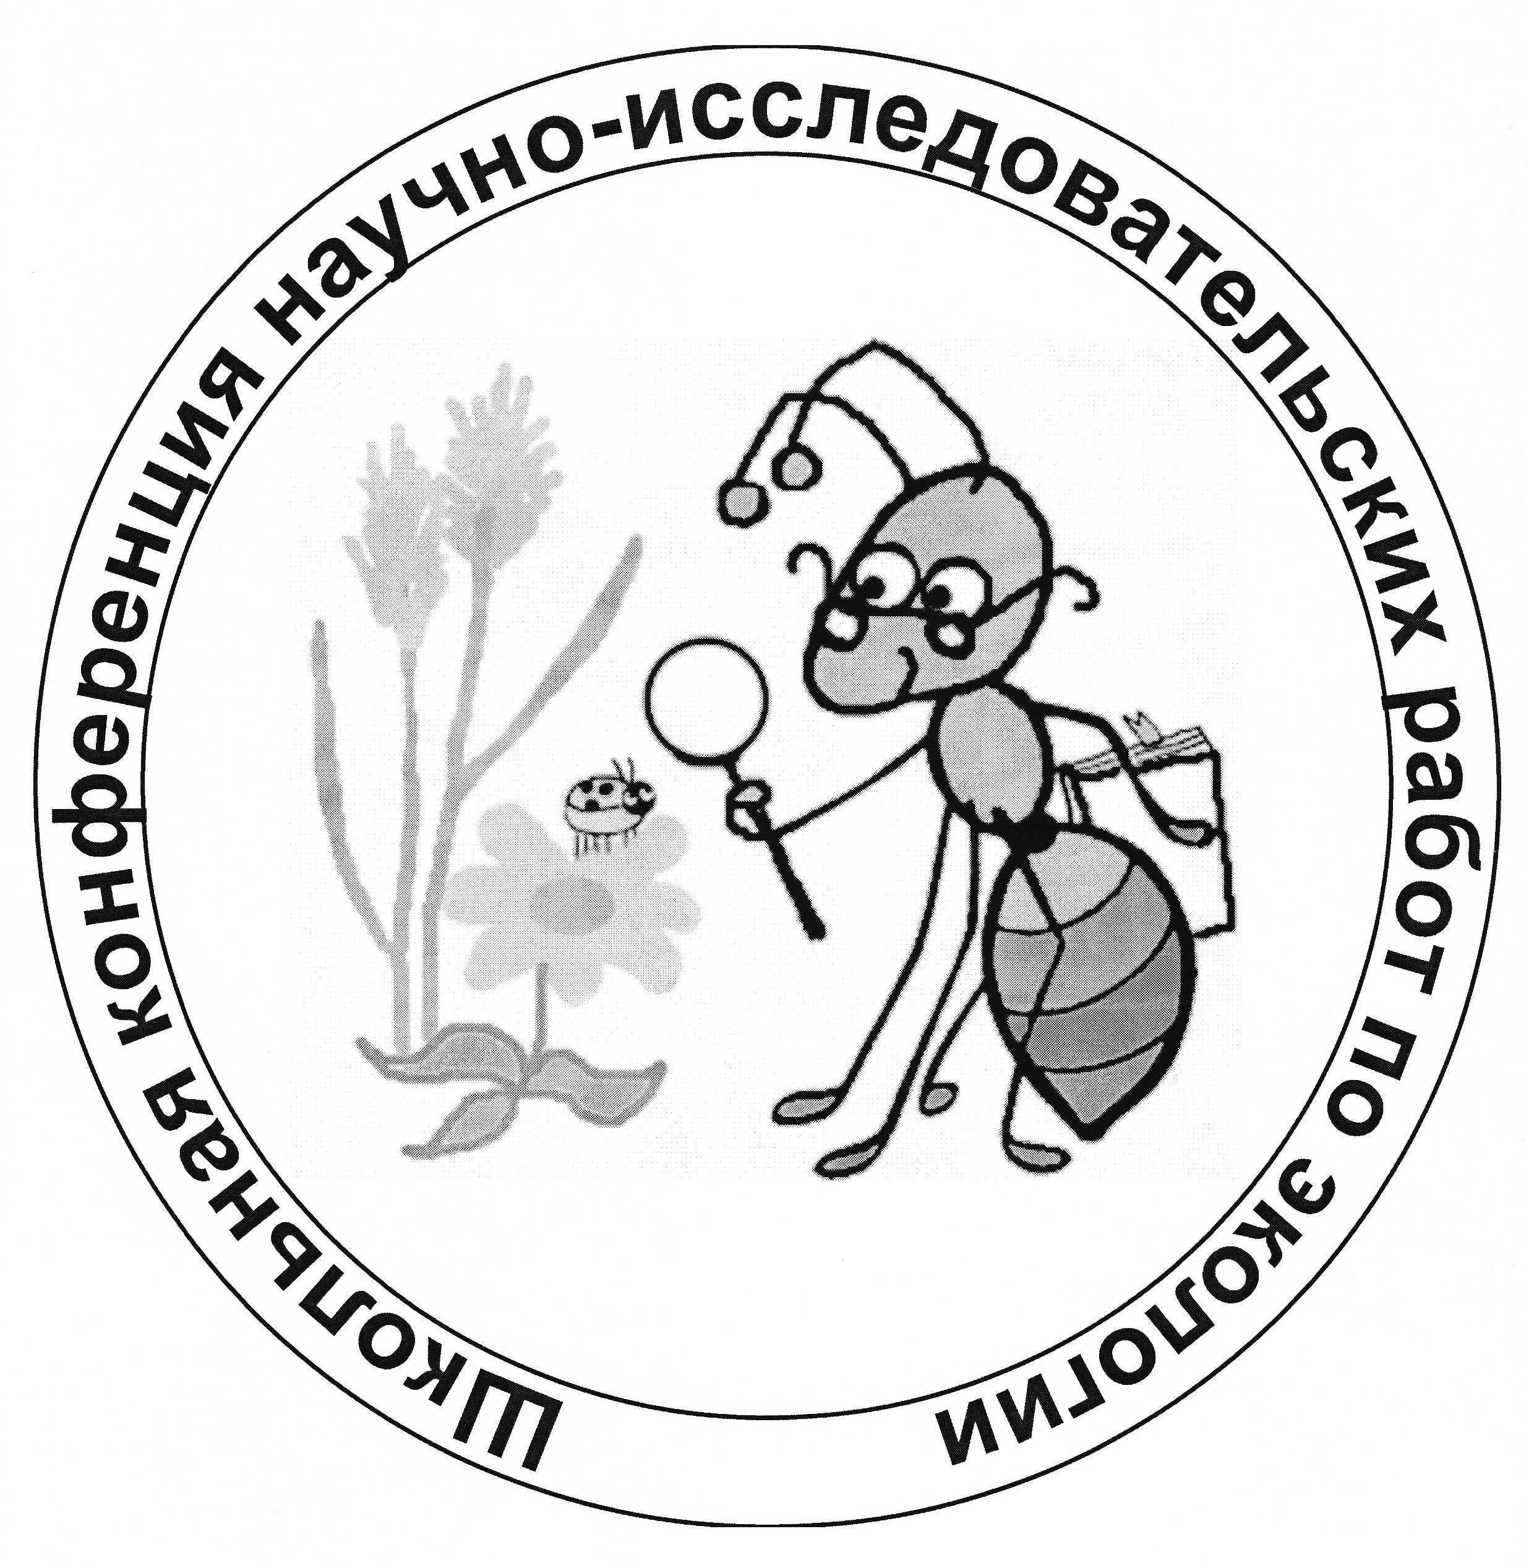

Сыктывкар 2025

Школьная конференция
научно-исследовательских работ
по экологии
Забоевские чтения

Состоится

12 февраля 2025 г. с 08.30 по адресу:
г. Сыктывкар, ул. Коммунистическая, 28, Институт биологии Коми НЦ УрО РАН
в Большом зале Института биологии

Регистрация участников с 8.30 до 9.30 в Малом зале Института биологии

09.30-9.40: | Приветственное слово председателя оргкомитета Чадина Ивана Фёдоровича, к.б.н., директора ИБ ФИЦ Коми НЦ УрО РАН
9.40-9.50 | Приветственное слово участникам конференции сопредседателя оргкомитета Загировой Светланы Витальевны, д.б.н., заведующей отделом лесобиологических проблем Севера ИБ ФИЦ Коми НЦ УрО РАН
9.50-10.15 | Научный доклад Жангурова Егора Васильевича к.б.н., с.н.с. отдела почвоведения ИБ ФИЦ Коми НЦ УрО РАН «Генезис и эволюция почв Республики Коми - от работ И.В. Забоевой к современным исследованиям»
Работа 1 секции: «Экология животных и человека, влияние человека на окружающую среду».  10.30-12.00.  Большой зал | Председатель секции: Прошкина Екатерина Николаевна к.б.н., старший научный сотрудник лаборатории радиопротекторных и геропротекторных технологий ИБ ФИЦ Коми НЦ УрО РАН
Работа 2 секции: «Экология растений и грибов, влияние человека на окружающую среду».  13.00-14.50  Большой зал | Председатель секции:  Пристова Татьяна Александровна, к.б.н., научный сотрудник отдела лесобиологических проблем Севера ИБ ФИЦ Коми НЦ УрО РАН
14.50-15.00  Подведение итогов конференции, объявление победителей | В оценивании работ на секциях принимают участие члены оргкомитета

Цель конференции: стимулирование самостоятельного получения учащимися новых экологических знаний на основе проведенных исследовательских работ под руководством учителей и научных консультантов, а также формирования у учащихся умений и навыков публичного представления результатов своей работы.

На доклады участникам предоставляется 5 минут и 5 минут – ответы на вопросы.

Работа 1 секции 10.30-12.00:«Экология животных и человека, влияние человека на окружающую среду»:
Председатель секции: Прошкина Екатерина Николаевна
Большой зал
10.30-10.40.– Боковикова Мария «Сравнительная динамика активности нападения на человека комара Aedes leucomelas (Diptera: Culicidae) в парках г. Сыктывкара». Коми республиканский лицей при СГУ, г. Сыктывкар.
10.40-10.50 – Кузиванов Максим, Томилов Владислав «Годовой мониторинг качества подземных вод, используемых для питья и бытовых нужд жителями с. Выльгорт РК». Выльгортская СОШ «№ 2», с. Выльгорт.
10.50-11.00- Белых Варвара «Исследование хищных клопов в тепличном комбинате ООО «Пригородный». Республиканский центр экологического образования, г. Сыктывкар.
11.00-11.10- Иванова Анастасия «Победа над пятнами». Зеленецкая школа, с. Зеленец.
11.10-11.20 (онлайн) – Добрина Софья «Сравнительный анализ состава и физико-химических характеристик шампуней на примере популярных брендов». «Дворец творчества детей и молодежи», г. Воркута.
11.20-11.30 (онлайн) Семёнова Алекса «Оценка качества воздуха в атмосфере Воркутинского промышленного района в разное время года». «Дворец творчества детей и молодежи», г. Воркута.
11.30-11.40 (онлайн) - Митюшин Артём «Метан. С природой по пути!», школа № 39 имени Г.А. Чернова, г. Воркута.
11.40-11.50 - Игнатова Татьяна «Изменение температурных показателей села Усть-Кулом за 30-летний период». Республиканский центр экологического образования, г. Сыктывкар
11.50-12.00 (онлайн) – Головко Варвара «Культивирование ресничных инфузорий в школьной лаборатории и определение их видовой принадлежности». Лицей-интернат имени М.М. Сперанского, г. Великий Новгород.
12.00-13.00- перерыв на обед
Работа 2 секции 13.00-15.00: «Экология растений и грибов, влияние человека на окружающую среду».
Председатель секции: Пристова Татьяна Александровна
Большой зал
13.00-13.10 Авдеева Екатерина «Урожайность настоящего груздя (Lactarius resimus) на территории Сыктывкарского лесничества в окрестностях местечка Дырнос-3». Республиканский центр экологического образования, г. Сыктывкар.
13.10-13.20 Каликова Ксения «Шляпочные грибы на территории и в окрестностях «Республиканского центра экологического образования». Республиканский центр экологического образования, г. Сыктывкар
13.20-13.30 – Комаров Николай «Исследование кофе на содержание полиароматических углеводородов и жирных кислот». Коми республиканский лицей при СГУ, г. Сыктывкар.
13.30-13.40. (онлайн) – Обухов Владислав, Полухина Злата «Двулетний эксперимент по интродукции прострела раскрытого (Pulsatilla patens (L.) Mill.)», Аристовская школа Вологодской области.
13.40-13.50 (онлайн) – Тюфякова Эвелина «Хлеб всему голова». Школа № 1, г. Сыктывкар.
13.50-14.00 (онлайн) - Теревяйнен Кирилл «Создание экологической интерактивной карты Великого Новгорода» Лицей-интернат имени М.М. Сперанского, г. Великий Новгород.
14.00-14.10 Чёрный Мефодий «Что говорит наука о «ведьминых мётлах» на примере березы». с. Щельябож, Усинский р-он Республики Коми.
14.10-14.20. Зверев Кирилл «Мониторинг состояния воздушной среды г. Сыктывкара с помощью аэрофильных водорослей». Лицей народной дипломатии, г. Сыктывкар.
14.20-14.30 Мельник Алина «Где лучше вырастить лук на перо». Зеленецкая школа, с. Зеленец.
14.30-14.40 Пономарёва Татьяна «Из чего состоит дым электронных сигарет». Лицей № 1, г. Сыктывкар.
14.40-14.50. Новаковский Егор «Исследование хеморецепции у жужелиц», Республиканский центр экологического образования, г. Сыктывкар.
Заочные участники (без докладов): Никонорова Алиса (г. Великий Новгород), Баринова Екатерина (г. Кашин, Тверская область), Дубленникова София (г. Воркута), Фалалеева Виктория (г. Сыктывкар), Гамбурский Данил и Уляшев Михаил (г. Сыктывкар), Молочникова Полина (г. Великий Новгород), Панюков Данил (г. Сыктывкар).

Идея эмблемы на обложке – Изъюрова Лиза (Корткерос)
Оригинал-макет – Патова Анна (Сыктывкар)

